PRESSEINFORMATION
James Dyson Award 2017: Absolvent der Hochschule für Gestaltung Schwäbisch Gmünd gewinnt Designpreis mit einem 10-Dollar Bluttransfusionssystem für Entwicklungsländer

Köln, 07.09.2017 David Wojcik, Absolvent der Hochschule für Gestaltung Schwäbisch Gmünd im Fachbereich Produktgestaltung, gewinnt mit seinem Projekt „Bloop – Autotransfusionssystem für Blut“ den James Dyson Award auf nationaler Ebene. Eine aus Regine Bönsch, VDI nachrichten, Professor Simone Fuhs, ecosign/Akademie für Gestaltung, Köln, Stefan Eckstein, Präsident des Verbands Deutscher Industrie Designer, und Professor Peter Naumann, Hochschule München, bestehende Experten-Jury, wählte das Projekt von David Wojcik zum Gewinner des diesjährigen James Dyson Award in Deutschland.

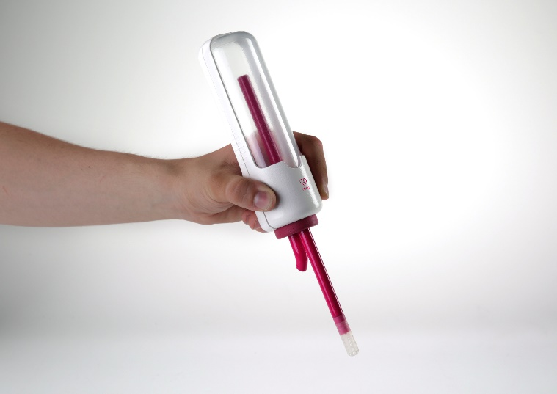
Die 2016 als Abschlussarbeit im Bachelorstudiengang Produktgestaltung entstandene Arbeit „Bloop“ nimmt sich des Blutrecyclings in Entwicklungsländern an und ist vom Funktionsprinzip eines Siphons inspiriert. Durch Unterdruck wird das austretende Blut bei der verletzten Person abgesaugt. In einem Auffangbeutel befindet sich gerinnungshemmendes Heparin, sodass das Blut zu einem späteren Zeitpunkt dem Patienten wieder zugeführt werden kann. Dabei nutzte David Wojcik physikalische (hydrostatische) Prinzipien, um ein verblüffend einfach funktionierendes Absaugsystem zu konzipieren. Zudem ist „Bloop“ mobil einsetzbar und mit 10 Dollar pro Gerät günstig.

David Wojcik zu seinem Projekt: „In Entwicklungsländern können viele Menschen aufgrund mangelnder Blutkonserven nicht operiert werden. Mit meiner Erfindung kann das Blut von verletzten Personen mit einer einfachen Technik aufgefangen, gereinigt und an den Patienten wieder zurückgegeben werden.“

Weitere Informationen zum Gewinnerprojekt „Bloop – Autotransfusionssystem für Blut“ des James Dyson Award 2017 in Deutschland auf der Website des James Dyson Award hier.

Neben „Bloop“ wurden von der Experten-Jury unter den 57 eingereichten Projekten vier weitere Einreichungen ausgezeichnet:

Zweiter Platz: „REACT - Zeit für Veränderung - ein Spitzenschuh-Konzept“, eingereicht von Sophia Lindner, Industrial Design, Hochschule für Gestaltung Pforzheim. Weitere Informationen hier.

Dritter Platz: „Twistlight, eine lichtunterstützte Applikationshilfe für Venenpunktionen“, eingereicht von Tina Zimmer, Produktdesign, ecosign Akademie für Gestaltung Köln. Weitere Informationen hier.

Vierter Platz: „Safe.me - vibrotaktile Navigation als Selbstverteidigungstool“, eingereicht von Simone Kilian, Produktgestaltung, Hochschule für Gestaltung Schwäbisch Gmünd. Weitere Informationen hier.

Fünfter Platz: „Gekko - autonomes, bedarfsorientiertes Carsharing der Zukunft“, Eingereicht von Achim Staude und Bastian Reichhardt, Integriertes Produktdesign, Hochschule Coburg. Weitere Informationen hier.

Informationen zum James Dyson Award

Der James Dyson Award wird in 23 Ländern ausgeschrieben und steht Studierenden (oder frischen Hochschulabsolventen) der Ingenieurwissenschaften und der Fachbereiche Produktgestaltung und Industriedesign offen und wird in Australien, Österreich, Belgien, Kanada, China, Frankreich, Deutschland, Hongkong, Indien, Italien, Irland, Japan, Malaysia, Niederlande, Neuseeland, Russland, Singapur, Spanien, Südkorea, Schweiz, Taiwan, Großbritannien und den USA ausgeschrieben.

In jedem Land, in dem der Award stattfindet, wird ein nationaler Gewinner ausgewählt. In der nächsten Stufe werden aus allen Teilnahmeländern von einem Gremium aus Ingenieuren von Dyson 20 Projekte für die internationale Shortlist nominiert. Der internationale Gewinner wird von James Dyson ausgewählt. Die Bekanntgabe des internationalen Gewinners und der Finalisten erfolgt am 26. Oktober 2017.

Das Preisgeld für den Sieger auf nationaler Ebene liegt bei jeweils 2.250 € (£ 2.000). Das Preisgeld für den Sieger auf internationaler Ebene beträgt 35.000 € (£ 30.000) für das Gewinnerprojekt und 5.500 € (£ 5.000) für den Fachbereich des Gewinners.

Der Award wird von der James Dyson Foundation ausgeschrieben, einer im Jahr 2002 gegründeten Stiftung, die das Ziel hat, die nächste Generation von Ingenieuren zu begeistern und zu unterstützen.

Weitere Informationen und Bildmaterial im Dyson Newsroom unter http://www.dyson.de/presse.

Bei Rückfragen wenden Sie sich gerne an die Dyson Unternehmenskommunikation

Anouk Oswald • 0221/50 600-198 • anouk.oswald@dyson.com
Dyson GmbH • Lichtstraße 43e • 50825 Köln • Fax 0221/50 600-190

